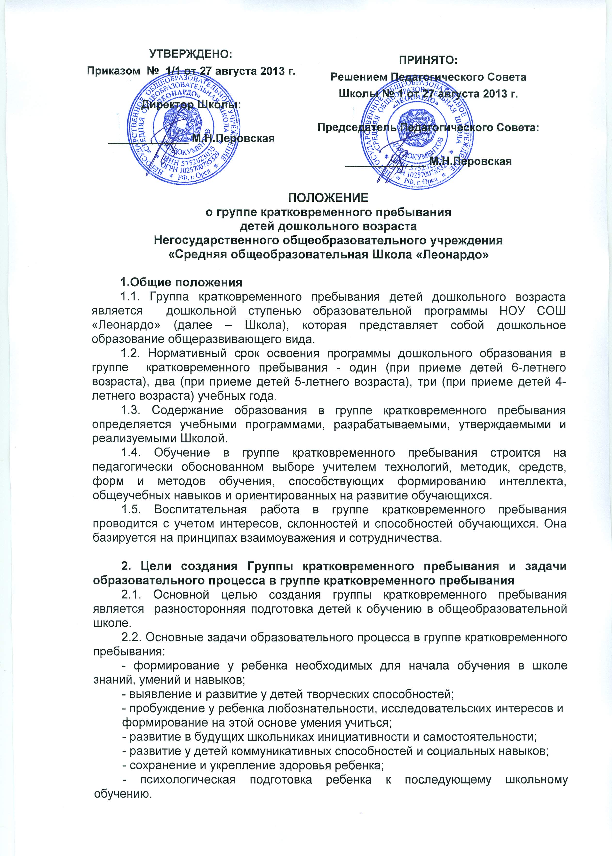
3. Комплектование группы кратковременного пребывания
3.1. Комплектование группы кратковременного пребывания детей дошкольного возраста осуществляется в соответствии с Уставом Школы и настоящим Положением.
3.2. Для приема детей в группу кратковременного пребывания детей дошкольного возраста представляются следующие документы:
- заявление родителей (законных представителей);
- копия свидетельства о рождении ребенка;
- медицинская карта ребенка.
3.3. Зачисление детей в группу кратковременного пребывания детей дошкольного возраста осуществляется приказом директора Школы.

4. Организация образовательного процесса в группе кратковременного пребывания
4.1.Организация образовательного процесса в группе кратковременного пребывания строится на основе разработанного школой учебного плана, СанПин и регламентируется расписанием занятий, утверждаемым директором Школы.
4.2. Группа кратковременного пребывания детей дошкольного возраста работает в режиме пятидневной учебной недели.
4.3. Продолжительность академического часа в группе кратковременного
пребывания составляет: для четырехлетних детей – 20 минут, для пятилетних детей - 25 минут, для шестилетних детей – 30 минут.
4.4. Образовательная недельная нагрузка обучающихся в группе кратковременного пребывания не должна превышать 13 часов у четырехлеток, 15 часов у пятилеток и 17 часов у шестилеток, включая занятия по развитию творческих способностей и индивидуальные консультаций
4.5. Учебный год в группе кратковременного пребывания составляет 30 учебных недель. Продолжительность каникул в течение учебного года - 37 календарных дней.
4.6. В группе кратковременного пребывания допускается использование только качественной оценки усвоения образовательной программы.

